## Các kiểu môi trường

1. Có thể quan sát được hoàn toàn hay có thể quan sát được một phần (Fully vs. partially observable)?

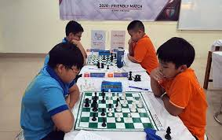

**?**

**?**

**?**

**?**

2. Xác định hay ngẫu nhiên (Deterministic vs. stochastic)?



**?**

Xác định + hành động tác tử khác -> Môi trường chiến lược

3. Phân đoạn hay liên tiếp (Episodic vs. sequential)?

 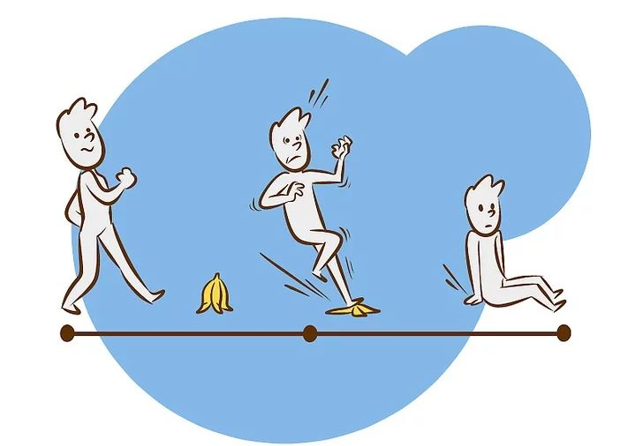

4. Tĩnh hay động (Static vs. Dynamic)?

Môi trường bán động (semi-dynamic): khi thời gian trôi qua thì môi trường không thay đổi, nhưng hiệu quả hoạt động của tác tử thì thay đổi.

5. Rời rạc hay liên tục (Discrete vs. continuous)?

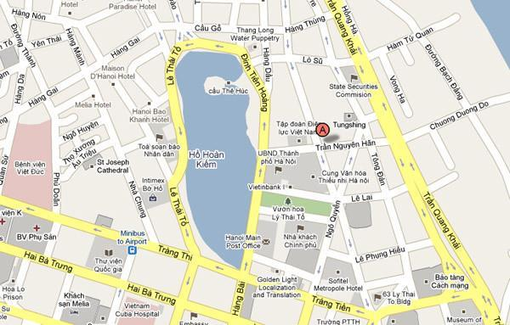 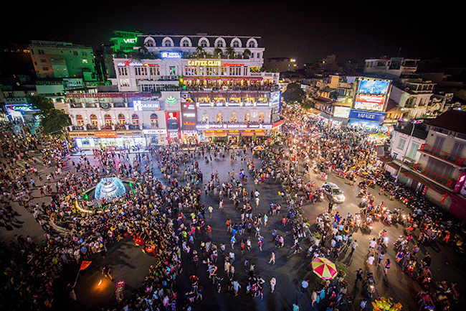

6. Tác tử đơn lẻ hay đa tác tử (Single agent vs. multiagent)?

## Các kiểu tác tử

A ->

BE

E

DC

CB

G

G

## Phản xạ đơn giản

Đi từ A đến G (A -> B -> G)

|  |  |  |
| --- | --- | --- |
| Nhận thức | Trạng thái | Hành động |
| A | A | * B |
| B | B | * G |

Đi hết các điểm (A -> B -> C -> D -> B -> G)

|  |  |  |
| --- | --- | --- |
| Nhận thức | Trạng thái | Action |
| A | A | * B |
| B | **B** | * **C** |
| C | C | * D |
| D | D | * E |
| E | E | * B |
| B | **B** | * **G?** |

## Phản xạ dự trên mô hình

|  |  |  |
| --- | --- | --- |
| Nhận thức | Trạng thái | Action |
| A | A | * B |
| B | AB | * C |
| C | BC | * D |
| D | CD | * E |
| E | DE | * B |
| B | EB | * G |

## Phản xạ dự trên mục tiêu

|  |  |  |  |
| --- | --- | --- | --- |
| Nhận thức | Trạng thái | Hành động? | Hành động |
| A | A | * B? | * B |
| B | B | * E? * C? * G? | * G |